 | МИНИСТЕРСТВО ОБРАЗОВАНИЯ РЕСПУБЛИКИ БАШКОРТОСТАН  Государственное бюджетное профессиональное образовательное учреждение  Уфимский колледж радиоэлектроники, телекоммуникаций и безопасности

УТВЕРЖДАЮ
Зам. директора
_____________ Л.Р. Туктарова
«29» августа 2017 г.

СБОРНИК МЕТОДИЧЕСКИХ УКАЗАНИЙ

ДЛЯ СТУДЕНТОВ ПО ВЫПОЛНЕНИЮ

ПРАКТИЧЕСКИХ РАБОТ

МДК «Технология применения комплексной защиты системы информации»

специальность 11.02.09 «Многоканальные телекоммуникационные системы»

ДЛЯ СТУДЕНТОВ ОЧНОЙ И ЗАОЧНОЙ ФОРМ ОБУЧЕНИЯ

СОГЛАСОВАНО
Зав. кафедрой
_____________ С.Р. Шаймуратова
РАЗРАБОТАЛ:
Преподаватель
___________ А.Н. Мочалов

Уфа 2017 г.

СОДЕРЖАНИЕ

 | Стр.
Предисловие | 3
Практическая работа № 1-2 «Использование программных продуктов для защиты баз данных-методов шифрования» | 5
Практическая работа № 3-4 «Разработка политики безопасности объекта: выполнение расчета и установки специализированного оборудования для максимальной защиты объекта (расчет сетевых помехоподавляющих фильтров, полосно-пропускающих и полосно-заграждающих фильтров)» | 9
Практическая работа № 5-6 «Применение криптографических методов защиты информации» | 16
Практическая работа № 7 «Осуществление мероприятий по проведению аттестационных работ – (составлении перечня мероприятий, для проведения процедуры лицензирования предприятий)» | 22
Практическая работа № 8 «Выполнение тестирования систем с целью определения уровня защищенности» | 28

ПРЕДИСЛОВИЕ

Методические указания для студентов по выполнению практических работ адресованы студентам очной, заочной и заочной с элементами дистанционных технологий формы обучения.
Методические указания созданы в помощь для работы на занятиях, подготовки к практическим работам, правильного составления отчетов.
Приступая к выполнению практической работы, необходимо внимательно прочитать цель работы, ознакомиться с требованиями к уровню подготовки в соответствии с федеральными государственными стандартами (ФГОС), краткими теоретическими сведениями, выполнить задания работы, ответить на контрольные вопросы для закрепления теоретического материала и сделать выводы.
Отчет о практической работе необходимо выполнить и сдать в срок, установленный преподавателем.
Наличие положительной оценки по практическим работам необходимо для допуска к экзамену, поэтому в случае отсутствия студента на уроке по любой причине или получения неудовлетворительной оценки за практическую необходимо найти время для ее выполнения или пересдачи.

Правила выполнения практических работ
1. Студент должен прийти на практическое занятие подготовленным к выполнению практической работы.
2. После проведения практической работы студент должен представить отчет о проделанной работе.
3. Отчет о проделанной работе следует выполнять в журнале практических работ на листах формата А4 с одной стороны листа.

Оценку по практической работе студент получает, если:
- студентом работа выполнена в полном объеме;
- студент может пояснить выполнение любого этапа работы;
- отчет выполнен в соответствии с требованиями к выполнению работы;
- студент отвечает на контрольные вопросы на удовлетворительную оценку и выше.
Зачет по выполнению практических работ студент получает при условии выполнения всех предусмотренных программой работ после сдачи журнала с отчетами по работам и оценкам.

Внимание! Если в процессе подготовки к практическим работам или при решении задач возникают вопросы, разрешить которые самостоятельно не удается, необходимо обратиться к преподавателю для получения разъяснений или указаний в дни проведения дополнительных занятий.

Обеспеченность занятия (средства обучения):

- Учебно-методическая литература:
Основные источники:
1. Бузов, Г.А. Защита информации ограниченного доступа от утечки по техническим каналам / Г.А. Бузов. - М.: РиС, 2014. - 586 c.
2. Емельянова, Н.З. Защита информации в персональном компьютере: Учебное пособие / Н.З. Емельянова, Т.Л. Партыка, И.И. Попов. - М.: Форум, 2013. - 368 c.
3. Жук, А.П. Защита информации: Учебное пособие / А.П. Жук, Е.П. Жук, О.М. Лепешкин, А.И. Тимошкин. - М.: ИЦ РИОР, НИЦ ИНФРА-М, 2013. - 392 c.
4. Ищейнов, В.Я. Защита конфиденциальной информации: Учебное пособие / В.Я. Ищейнов, М.В. Мецатунян. - М.: Форум, 2013. - 256 c.
5. Малюк, А.А. Защита информации в информационном обществе: Учебное пособие для вузов / А.А. Малюк. - М.: ГЛТ, 2015. - 230 c.
6. Хорев, П.Б. Программно-аппаратная защита информации: Учебное пособие / П.Б. Хорев. - М.: Форум, 2013. - 352 c.
7. Бузов, Г.А. Защита информации ограниченного доступа от утечки по техническим каналам / Г.А. Бузов. - М.: ГЛТ, 2016. - 586 c.
8. Шаньгин, В.Ф. Комплексная защита информации в корпоративных системах: Учебное пособие / В.Ф. Шаньгин. - М.: ИД ФОРУМ, НИЦ ИНФРА-М, 2013. - 592 c.
9. Шаньгин, В.Ф. Информационная безопасность и защита информации / В.Ф. Шаньгин. - М.: ДМК, 2014. - 702 c.
Дополнительные источники:
- Руководство администратора ППКОП «Астра»
- Руководство администратора КТМ-256
Интернет ресурсы:
- http://www.fstec.ru
- http://www.ancad.ru
- http://www.locks.ru
- Электронно-библиотечная система. [Электронный ресурс] – режим доступа: http://znanium.com/
Технические средства обучения:
- персональные компьютеры (объединенные в учебную локально-вычислительную сеть с выходом в сеть Интернет) по количеству обучающихся с лицензионным программным обеспечением: ОС WindowsХР, WindowsServer, ОС Unix;
- учебно-лабораторный комплекс «Криптон» (Платы «Криптон-замок», аппаратные абонентские и сетевые шифраторы, программное обеспечение);
- учебно - лабораторный комплекс беспроводной сети Wi-Fi; -лабораторное измерительное оборудование:
- осциллограф - 2 шт.;
- частотомер - 2 шт.;
- генератор - 1 шт.;
- мультиметр - 4 шт.;
- источник питания - 6 шт.;

Порядок выполнения отчета по практической работе

- Ознакомиться с теоретическим материалом по практической работе.
- Записать краткий конспект теоретической части.
- Выполнить предложенное задание.
- Продемонстрировать результаты выполнения предложенных заданий преподавателю.
- Ответить на контрольные вопросы.
- Записать выводы о проделанной работе.

Практическая работа №1-2
«Использование программных продуктов для защиты базы данных методов шифрования»

Цель работы: Изучить методы шифрования
Образовательные результаты, заявленные во ФГОС третьего поколения:
Студент должен
уметь:
- пользоваться терминологией современной криптографии, использовать типовые криптографические средства защиты информации
знать:
- основные понятия криптографии и типовые криптографические методы защиты информации;

Краткие теоретические и учебно-методические материалы по теме практической работы
Код ASCII (American Standard Code for Information Interchange) используется для внутреннего представления символьной информации в операционной системе MS DOS, в Блокноте операционной системы Windows’xx, а также для кодирования текстовых файлов в Интернет. Структура кода представлена в таблице (обозначения столбцов и строк выделены полужирно).

 | 0 | 1 | 2 | 3 | 4 | 5 | 6 | 7 | 8 | 9 | A | B | C | D | E | F
0 | ... | ... |  | 0 | @ | P | ' | р | А | Р | а | ... | ... | ... | р | Ё
1 | ... | ... | ! | 1 | A | Q | a | q | Б | С | б | ... | ... | ... | с | ё
2 | ... | ... | " | 2 | B | R | b | r | В | Т | в | ... | ... | ... | т | Є
3 | ... | ... | # | 3 | C | S | c | s | Г | У | г | ... | ... | ... | у | є
4 | ... | ... | $ | 4 | D | T | d | t | Д | Ф | д | ... | ... | ... | ф | Ї
5 | ... | ... | % | 5 | E | U | e | u | Е | Х | е | ... | ... | ... | х | ї
6 | ... | ... | & | 6 | F | V | f | v | Ж | Ц | ж | ... | ... | ... | ц | Ў
7 | ... | ... | ' | 7 | G | W | g | w | З | Ч | з | ... | ... | ... | ч | ў
8 | ... | ... | ( | 8 | H | X | h | x | И | Ш | и | ... | ... | ... | ш | °
9 | ... | ... | ) | 9 | I | Y | i | y | Й | Щ | й | ... | ... | ... | щ | ∙
A | ... | ... | * | : | J | Z | j | z | К | Ъ | к | ... | ... | ... | ъ | ·
B | ... | ... | + | ; | K | [ | k | { | Л | Ы | л | ... | ... | ... | ы | √
C | ... | ... | , | < | L | \ | l | | | М | Ь | м | ... | ... | ... | ь | №
D | ... | ... | - | = | M | ] | m | } | Н | Э | н | ... | ... | ... | э | ¤
E | ... | ... | . | > | N | ^ | n | ~ | О | Ю | о | ... | ... | ... | ю | ■
F | ... | ... | / | ? | O | _ | o | ¤ | П | Я | п | ... | ... | ... | я

Таблица кодов содержит 16 столбцов и 16 строк; каждая строка и столбец пронумерованы в шестнадцатеричной системе счисления цифрами от 0 до F. Шестнадцатеричное представление ASCII-кода складывается из номера столбца и номера строки, в которых располагается символ. Так, например, ASCII-код символа 1 есть число 3116, что по правилам перевода означает 1100012. В двоичной системе код представляется восемью разрядами, т.е. двоичный ASCII-код символа 1 есть 001100012.
Данная таблица делится на две части: столбцы с номерами от 0 до 7 составляют стандарт кода – неизменяемую часть; столбцы с номерами от 8 до F являются расширением кода и используются, в частности, для кодирования символов национальных алфавитов. В столбцах с номерами 0 и 1 находятся управляющие символы, которые используются, в частности, для управления принтером. Столбцы с номерами от 2 до 7 содержат знаки препинания, арифметических действий, некоторые служебные символы, а также заглавные и строчные буквы латинского алфавита. Расширение кода включает символы псевдографики, буквы национальных алфавитов и другие символы.
В приведенной таблице в качестве национального выбран русский алфавит. Пустые ячейки означают, что они не используются, а ячейки с многоточием содержат символы, которые умышленно не показаны.
Зашифровывание в компьютере по прежнему выполняется с помощью традиционных способов замены и перестановки, при которых элементы сообщения заменяются другими элементами, либо элементы сообщения меняются местами, либо оба способа применяются совместно.
Допустим мы хотим зашифровать слово ПРИВЕТ с использованием простой компьютерной версии шифра перестановки. Перед тем как начать зашифровывание, мы должны вначале преобразовать сообщение в ASCII-код в соответствии с таблицей
Открытый текст 10001111 10010000 10001000 10000010 10000101 10010010
Без пробелов 100011111001000010001000100000101000010110010010
Простая перестановка 2х соседних цифр преобразует исходный текст в шифротекст:
010011110110000001000100010000010100101001100001
Получим: 01001111 01100000 01000100 01000001 01001010 01100001
4F 60 44 41 4A 61 или O’DAJa
Зашифруем это же сообщение методом компьютерной замены по кодовому слову ДОМ – 84 8E 8C 10000100 10001110 10001100
Добавление двоичных цифр производится по двум простым правилам:
Если элементы в открытом тексте и ключе одинаковы, то элемент в открытом тексте меняется на 0 в шифротексте.
Если элементы в открытом тексте и ключе различны, то элемент в открытом тексте меняется на 1 в шифротексте.

ПРИВЕТ 100011111001000010001000100000101000010110010010 ДОМДОМ 100001001000111010001100100001001000111010001100
Шифротекст 000010110001111000000100000001100000101100011110
00001011 00011110 00000100 00000110 00001011 00011110
1D 1E 04 06 0B 1E
Генерация большого простого числа

Любая криптосистема основана на использовании ключей. Если для обеспечения конфиденциального обмена информацией между двумя пользователями процесс обмена ключами тривиален, то в системе, в которой количество пользователей составляет десятки и сотни, управление ключами – серьёзная проблема. Если не обеспечено достаточно надёжное управление ключевой информацией, то, завладев ею, злоумышленник получает неограниченный доступ ко всей информации. В этом случае необходимо введение какой-либо случайной величины в процесс шифрования.
В частности, для реализации алгоритма RSA требуются большие простые числа.
Считается, что вероятность выбора двумя людьми одного и того же большого простого .числа пренебрежимо мала.
Существуют различные вероятностные проверки чисел на простоту, определяющие с заданной степенью достоверности, является ли число простым. При условии, что эта степень достоверности велика, такие способы достаточно хороши. Такие простые числа часто называют «промышленными простыми», т.е. они просты с контролируемой возможностью ошибки.
В 1976 году американцы Уитфилд Диффи и Мартин Хеллман (Diffi W., Hellman M.) предложили новый принцип построения криптосистем [2]. По их задумке, передачу от Алисы к Бобу сообщения можно было осуществить без передачи ключей, более того, не было необходимости скрывать метод шифрования. Предложенный принцип, в итоге, преобразовался в отдельную классификацию алгоритмов шифрования - шифрование с открытым ключом.
В поисках способов реализовать свою идею, Диффи и Хеллман пришли к использованию односторонних функций, т.е. функций, в которых получить исходное значение практически невозможно. Одна из таких функций в математике – вычисление по модулю . Перейдем к рассмотрению самого алгоритма.
Принцип простой. Сначала Алиса и Боб вместе выбирают большие простые числа n и g так, чтобы работало следующее соотношение: gxmod n. Эти два числа не нужно хранить в секрете, поэтому об использовании этих чисел Алиса и Боб могут договориться как им удобно (даже прийти в гости к Еве и выбрать эти числа при ней). Потом выполняются следующие действия:
1) Алиса выбирает случайное целое большое число x и присылает Бобу число X, полученное по формуле X = gxmod n.
2) Боб выбирает случайно целое большое число y и присылает Алисе число Y, которое считается как Y = gymod n.
3) Алиса вычисляет число k1 = Yxmod n.
4) Боб вычисляет число k2 = Xymod n.
Нетрудно заметить, что и k1, и k2 равны gxymod n. Но ни Ева, ни кто-нибудь еще, кто прослушивал канал, не знают этого значения. Им известны только n, g, X и Y. Теоретически, Ева знает функцию и может вычислить k1 или k2, но, к сожалению для нее, эта функция является односторонней, и если Алиса и Боб могут выполнить обратное преобразование, поскольку обладают всеми необходимыми числами, то Еве будет очень сложно сделать тоже самое, а учитывая, что работа ведется с большими числами, - почти невозможно.
Есть, конечно, одно «но». Выбор n и g довольно сильно влияет на безопасность системы. Следует выбирать n такое, чтобы (n-1)/2 было также простым, и, самое главное, чтобы n было большим: безопасность заключается в сложности разложения на множители чисел того же размера, что и n. Требования к выбору g не такие строгие, главное требование – оно должно быть примитивом mod n. В остальном же, оно может быть хоть одноразрядным простым числом.
Следует добавить, что алгоритм Диффи-Хеллмана успешно работает с тремя и более участниками, секретный ключ, после всех вычислений будет иметь вид k = gn1*n2*…*nNmod n, где n1..nN – переменные, закрепленные за каждым участником (x,y, z и т.д.) [1]. Алгоритм, как видно из заголовка, является алгоритмом обмена ключами, а не шифрования.

Задания для практического занятия:

1. Зашифровать свои Ф.И.О методами:
- перестановкой
-заменой по кодовому слову согласно порядковому номеру студента в классном журнале
2. Зашифровать текст
Перестановкой:
«Невероятно быстрые темпы внедрения в современных сетях беспроводных решений заставляют задуматься о надежности защиты данных.»
Заменой :
«В настоящее время устройства беспроводной связи на базе стандартов 802.11х продвигаются на рынка сетевого оборудования очень агрессивно.»
по кодовому слову согласно порядковому номеру студента в классном журнале
2) Расшифровать текст
Перестановкой:
10001110 10100100 10101101 10101110 10101001 10101000 10100111 11100001 11100011 11101001 10100101 11100001 11100010 10100010 10100101 10101101 10101101 11101011 11100101 10101111 11100000 10101110 10100001 10101011 10100101 10101100 10101101 10100000 10101111 11100011 11100010 10101000 10100010 10101101 10100101 10100100 11100000 10100101 10101101 10101000 11101111 11100001 11100000 10100101 10100100 11100001 11100010 10100010 11101000 10101000 11100100 11100000 10101110 10100010 10100000 10101110 10101000 11101111 11101111 10100010 10101011 11101111 10100101 11100010 11100001 11101111 11100010 10100101 11100101 10101101 10101000 11100111 10100101 11100001 10101010 10100000 11101111 10101101 10100101 10100011 11110000 10100000 10101100 10101110 11100010 10101101 10101110 11100001 1110001011101100 10101111 10100101 11100000 11100001 10101110 10101101 10100000 10101011 10100000
Заменой: по кодовому слову: «Весна»
20 4D 49 49 40 0D 07 41 00 08 2A 02 41 01 05 2F 0B 48 5C 08 2D 07 4F 06 4B 6A 0D 05 4D 43 27 09 4F 0E 0E 60 00 4B 4C 52 22 02 41 01 05 2F 4A 0F 5F 41 6D 01 01 4E 03 2A 09 49 4D 08 2E 07 4F 06 00 2E 0D 41 0D 0B 66 05 63 07 42 22
3. Произвести расчет ключа.
- совместно с удалённой стороной устанавливает открытые параметры p и g (обычно значения p и g генерируются на одной стороне и передаются другой), где p является случайным простым числом
(p-1)/2 также должно быть случайным простым числом (для повышения безопасности)^{[7]}
g является первообразным корнем по модулю p
- вычисляет открытый ключ A, используя преобразование над закрытым ключом
A = gª mod p
- обменивается открытыми ключами с удалённой стороной
- вычисляет общий секретный ключ K, используя открытый ключ удаленной стороны B и свой закрытый ключ a
K = Bª mod p
К получается равным с обеих сторон, потому что:
Bª mod p = (g^{b} mod p)ª mod p = g^{ab} mod p = (gª mod p)^{b} mod p = A^{b} mod p

Контрольные вопросы

- Как организуется компьютерное шифрование методом перестановки.
- Как организуется компьютерное шифрование методом замены.
- Что представляет собой кодовая таблица ASCII, из каких частей состоит.
- Для чего применяется алгоритм Диффи-Хеллмана?
- Что такое модулярная математика?
- Чем обеспечивается секретность получаемого ключа?

Практическая работа №3-4
«Разработка политики безопасности объекта: выполнение расчета и установки специализированного оборудования для максимальной защиты объекта (расчет сетевых помехоподавляющих фильтров, полосно-пропускающих и полосно-заграждающих фильтров)»

Цель работы: изучение свойств и методов расчета фильтров НЧ и ВЧ с заданными свойствами, моделирование работы фильтров в среде программы EWB, изучение свойств и методов расчета фильтров ПЗ и ПП с заданными свойствами, моделирование работы фильтров в среде программы EWB

Образовательные результаты, заявленные во ФГОС третьего поколения:
Студент должен
уметь:
- проводить выборку средств защиты в соответствии с выявленными угрозами;
- использовать программные продукты выявляющие недостатки систем защиты.
знать:
- средства защиты различных операционных систем и сред;
- технология применения программных продуктов.

Краткие теоретические и учебно-методические материалы по теме практической работы
Фильтрация – выделение спектральных составляющих полезного сигнала из зашумленного сигнала. Экраны - снижение напряженности электромагнитного поля в определенной области пространства. Ограничители перенапряжения — ограничение амплитуды импульсов перенапряжения в сигнале.
Полосно-заграждающий фильтр (называется также полосно-задерживающим или полосно-исключающим, или V-образным) представляет собой устройство, которое подавляет сигналы в единственной полосе частот и пропускает сигналы со всеми другими частотами. Эта полоса подавления характеризуется шириной BW и расположена приблизительно вокруг центральной частоты ω₀ (рад/с), или fо=ω₀/2π (Гц). Для реальной амплитудно-частотной характеристики частоты ω_{L} и ω_{U} представляют собой нижнюю и верхнюю частоты среза, определяющие полосу подавления ω_{L} ≤ ω ≤ω_{U} и ее ширину BW=ω_{L} - ω_{U} Все эти параметры имеют свои аналоги в рассмотренном полосно-пропускающем фильтре. , Что же касается реальной характеристики, то в полосе подавления она никогда не превосходит некоторого заранее выбранного значения, например A₂. Существуют также две полосы пропускания 0 ≤ ω ≤ ω_{L} и ω ≥ ω_{U}, где значение амплитудно-частотной характеристики всегда больше A₁. Определим полосу задерживания как диапазон частот ω₁ ≤ ω ≤ ω₂, где значение амплитудно-частотной характеристики никогда не превосходит выбранного числа A₂ < A₁. Тогда диапазоны частот ω_{L} < ω < ω₁ и ω₂ < ω < ω_{U} называются соответственно нижней и верхней переходными областями и в них характеристика монотонна.
Соотношение Q=ω₀ / BW, как и в полосно-пропускающем аналоге, характеризует добротность этого фильтра и определяет его избирательность. Высокому значению Q соответствует относительно узкая, а низкому значению Q относительно широкая полоса частот. Коэффициент усиления K фильтра представляет собой значение его амплитудно-частотной характеристики, снятую при постоянном токе, т. е. K=⏐H(j0)⏐.

Задания для практического занятия:

1) Для фильтра низких частот по заданной полосе пропускания F₂ и нагрузке R рассчитать параметры L и C Т-образной и П-образной структур.
2) Снять экспериментальные амплитудно-частотные характеристики фильтров низких частот с расчетными параметрами и сравнить заданную и экспериментальную полосы пропускания для обеих структур фильтра.
3) Для фильтра высоких частот по заданной полосе пропускания F₁ и нагрузке R рассчитать параметры L и C Т-образной и П-образной структур.
4) Снять экспериментальные амплитудно-частотные характеристики фильтров высоких частот с расчетными параметрами и сравнить заданную и экспериментальную полосы пропускания для обеих структур фильтра.
1. В программе EWB собираем схему Т-образного фильтра нижних частот
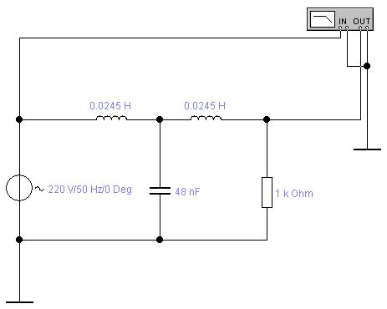
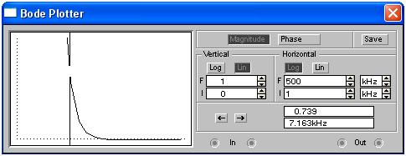
2. Собирать схему П-образного фильтра нижних частот
L =_____ C = ______
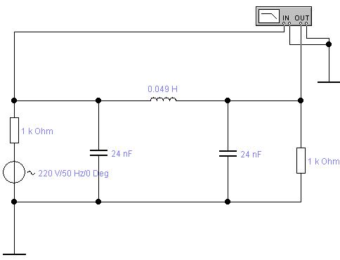
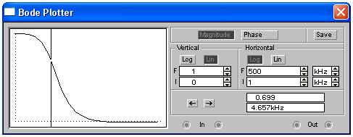
3. Собирать схему Т-образного фильтра верхних частот
L =_____ C = ______
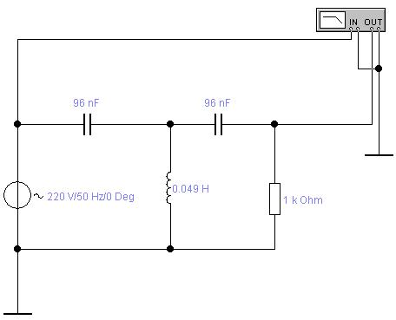

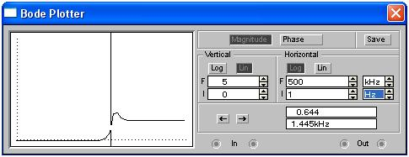
4. Собираем схему П-образного фильтра верхних частот
L =_____ C = ______
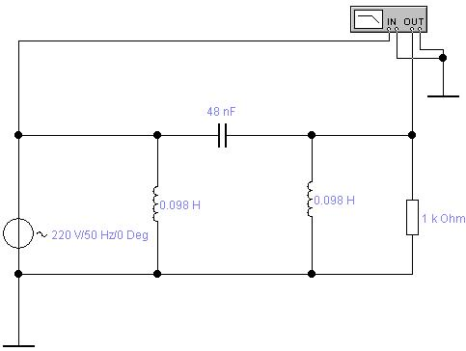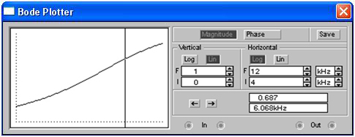
2. Исходные данные:
Для ПЗ фильтра:
Для ПП фильтра:

Рассчитаем параметры ПЗ фильтра:

Рассчитаем параметры ПП фильтра:

Построить схемы заданных фильтров и приведем их АЧХ
Структурная схема Т-образного полосно-заграждающего фильтра
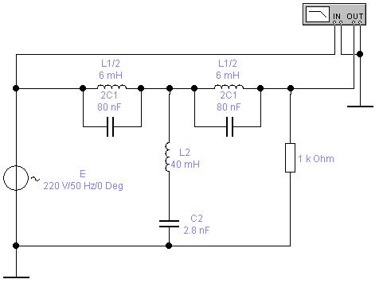
АЧХ Т-образного полосно-заграждающего фильтра
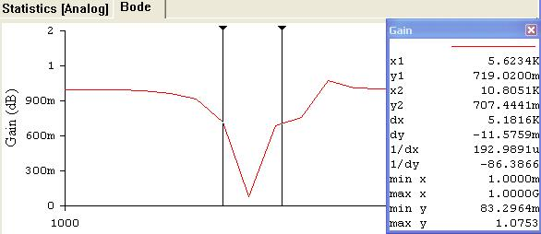

Структурная схема П-образного полосно-заграждающего фильтра

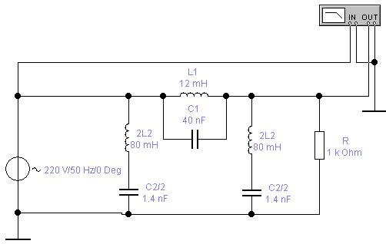

АЧХ П-образного полосно-заграждающего фильтра

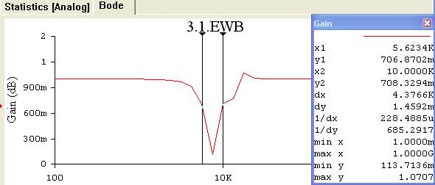

Структурная схема Т-образного полосно-пропускающего фильтра
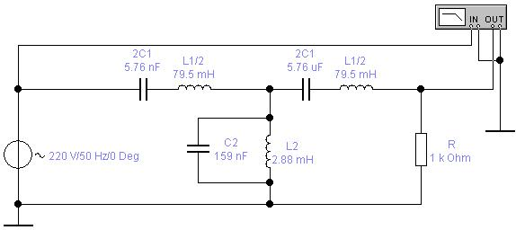
АЧХ Т-образного полосно-пропускающего фильтра

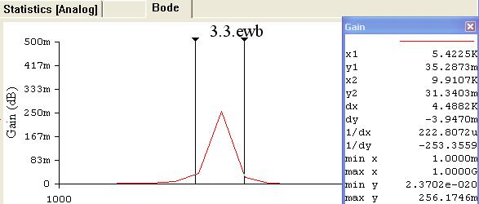

Структурная схема П-образного полосно-пропускающего фильтра
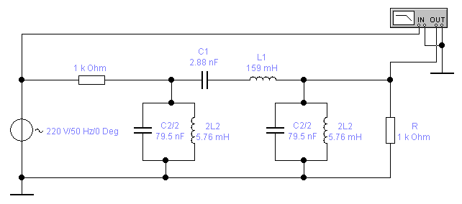

Контрольные вопросы:

- Назначение пассивных фильтров.
- Типы помехоподавляющих пассивных фильтров.
- Что такое полоса пропускания и полоса подавления ФНЧ и ФВЧ?
- На каких элементах реализуются пассивные фильтры?
- Назначение и особенности Т-образного полосно-заграждающего фильтра
- Назначение и особенности П-образного полосно-заграждающего фильтра
- Назначение и особенности Т-образного полосно-пропускающего фильтра
- Назначение и особенности П-образного полосно-пропускающего фильтра

Практическая работа №5,6
«Применение криптографических методов защиты информации»

Цель работы: Изучить методы криптоанализа
Образовательные результаты, заявленные во ФГОС третьего поколения:
Студент должен
уметь:
- пользоваться терминологией современной криптографии, использовать типовые криптографические средства защиты информации
знать:
- основные понятия криптографии и типовые криптографические методы защиты информации;

Краткие теоретические и учебно-методические материалы по теме практической работы

Криптоанализ - это наука получения открытого текста не имея ключа.
Успешно проведенный криптоанализ может раскрыть открытый текст или ключ.
Раскрытие ключа не криптологическим способом называют компрометацией.
Попытка криптоанализа называется вскрытием.
Существует 4 основных типа криптоаналитического вскрытия.
Для каждого из них предполагается, что криптоналитик обладает полнотой знаний об использовании алгоритма шифрования:
Вскрытие с использованием только шифротекста.
У криптоаналитика есть шифротексты нескольких сообщений, зашифрованных одним и тем же алгоритмом шифрования. Задача криптоаналитика состоит в раскрытии открытого текста как можно большего числа сообщений или получения ключа, использованного для шифрования других сообщений, зашифрованных тем же ключом.
Вскрытие с использованием открытого текста.
У криптоаналитика есть доступ не только к шифротекстам нескольких сообщений, но и к открытому тексту этих сообщений. Его задача состоит в получении ключа, использованного для шифрования сообщения, для дешифрования других сообщений, зашифрованных тем же ключом.
Вскрытие с использованием выбранного открытого текста.
У криптоаналитика не только есть доступ к шифротекстам и открытым текстам нескольких сообщений, но и возможность выбирать открытый текст для шифрования.
Адаптивное вскрытие с использованием открытого текста.
Это частный случай вскрытия с использованием выбранного открытого текста.
Криптоаналитик не только может выбирать шифруемый текст, но также может строить свой последующий выбор на базе полученных результатов.
Вскрытие с использованием выбранного шифротекста.
Криптоаналитик может выбрать различные шифротексты для шифрования и имеет доступ к дешифрованным открытым текстам.
Криптоаналитики часто используют индекс соответствия для определения того, находятся ли они на правильном пути.
Теоретически ожидаемое значение индекса соответствия определяется следующим выражением:
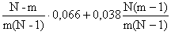
где N - длина сообщения в буквах,
m - число алфавитов.
Шифровки, которые дают значение индекса соответствия больше чем 0,066 - сами сообщают о том, что вероятно использовалась одноалфавитная подстановка. Если индекс соответствия находится между 0,052 и 0,066, то вероятно был использован двухалфавитный шифр подстановки.
0,047 < И.С. < 0,052 - трехалфавитный шифр.
Криптоаналитик берет наиболее часто встречающийся символ и предполагает, что это пробел, затем берет следующий наиболее частый символ и предполагает, что это буква "e" (для английских текстов) и т.д.
Принципиальное значение для надежности шифрования имеет длина кода ключа, т.е. отношение его длины к длине закрываемого им текста. Чем больше оно приближается к 1, тем надежнее шифрование.
Шифры перестановки
Исторически, изначально, методы шифрования были предназначены для преобразования текстовых сообщений. Поэтому, любой текст состоящий из некоторых символов, зависит от двух параметров присущих символам исходного текста, а именно:
- Местоположению символа в слове
- Значению символа, как такового.
При изменении местоположения символа в тексте получится шифрование перестановкой.
При изменении значения символа получится шифрование заменой.
При изменении обоих параметров получится комбинированное шифрование.
ПРАВИЛО: При шифровании методом перестановки символы исходного текста могут поменять только местоположение, но не меняют значение символов.
То есть для зашифровывания исходного текста методом перестановки необходимо перемешать имеющиеся в нем символы. На сколько данный метод надежен и от чего это зависит?
Безусловно, чем больше исходный текст, тем больше вариантов перемешивания.
Посчитаем возможное количество перестановок для слова содержащего 3 символа:
Исходный текст: КОТ
Возможные варианты шифрования перестановкой: КТО, ОТК, ОКТ, ТКО, ТОК. 3 символа исходного текста – дают 6 вариантов перестановки.
Посчитаем возможное количество перестановок для слова содержащего 4 символа:
Исходный текст: МОСТ
Возможные варианты шифрования перестановкой:
МОТС, МТСО, МТОС, МСОТ, МСТО,
ОТСМ, ОТМС, ОМСТ, ОМТС, ОСТМ, ОСМТ,
ТОСМ, ТОМС, ТСМО, ТСОМ, ТМОС, ТМСО,
СОМТ, СОТМ, СТМО, СТОМ, СМОТ, СМТО.
4 символа исходного текста – дают 24 варианта перестановки.
Математическая закономерность количества возможных перестановок вычисляется функцией факториал: 3! = (1*2*3) = 6
4! = (1*2*3*4) = 24
5! = (1*2*3*4*5) = 120
ПРАВИЛО: Число различных преобразований шифра перестановки, можно посчитать с помощью математической функции факториал.
С увеличением числа n значение n! растет очень быстро. Приведем таблицу значений n! для первых 10 натуральных чисел:
n = 1 2 3 4 5 6 7 8 9 10
n! = 1 2 6 24 120 720 5040 40320 362880 3628800
ПРИМЕР:1.Найти количество возможных перестановок исходного текста (Пробелы исключить и не учитывать).
Исходный текст(ИТ): Иванов Петр Федорович
Количество символов ИТ: 19
Количество возможных перестановок: 19! = 121 645 100 408 832 000
(121 квадратильон 645триллионов 100миллиардов 408миллионов 832 тысячи) возможных комбинаций.
2.Посчитать время перебора всех комбинаций с помощью компьютера с производительностью 1 миллион комбинаций в секунду.
Исходное количество перестановок: 121 645 100 408 832 000
Время перебора всех комбинаций с применением компьютера:
121 645 100 408 832 000 : 1 000 000 = 121 645 100 408. 832 секунд
121 645 100 408. 832 : 60 = 2 027 418 340 минут
2 027 418 340 : 60 = 33 790 305.6 часов
33 790 305.6 : 24 = 1 407 929.4 суток
1 407 929.4 : 365 = 3 857.3 лет
ПРАВИЛО: Стойкость шифрования методом перестановки зависит от длины исходного текста и метода организации перестановки.
Методы шифрования перестановкой
Все шифры перестановки делятся на два подкласса:
- шифры одинарной (простой) перестановки. При шифровании символы перемещаются с исходных позиций в новые один раз;
- шифры множественной (сложной) перестановки. При шифровании символы перемещаются с исходных позиций в новые несколько раз.
I. Шифры одинарной перестановки.
В общем случае для данного класса шифров при шифровании и дешифровании используется таблица перестановок.

1 | 2 | 3 | … | n
I₁ | I₂ | I₃ | … | I_{n}

Таблица перестановок

В первой строке данной таблицы указывается позиция символа в исходном сообщении, а во второй – его позиция в шифрограмме. Таким образом, максимальное количество ключей для шифров перестановки равно n!, где n – длина сообщения.
Шифр простой одинарной перестановки.
Метод обратного написания.
Простейшим методом шифрования перестановкой является написание ИТ в обратном порядке.
Например, при шифрования данным методом ИТ «ИВАНОВ», получим шифротекст (ШТ) – «ВОНАВИ».
Метод перестановки соседних букв.
В данном методе каждые две соседние буквы меняем местами.(Если ИТ имеет нечетное количество символов – дополняем ИТ следующей буквой по алфавиту)
Например, ИТ «СИДОРОВ» - количество символов 7, дополняем до четного получим ИТ «СИДОРОВГ», шифротекст – «ИСОДОРГВ».
Метод «Штакетник» 2х-строчный
ИТ записывается в 2 строки и переписывается последовательно друг за другом.
ИТ «СИСТЕМНЫЙ АДМИНИСТРАТОР»
Зашифровываем: С С Е Н Й Д И И Т А О
И Т М Ы А М Н С Р Т Р
ШТ «ССЕНЙДИИТАОИТМЫАМНСРТР»
Метод «Штакетник» 3х-строчный
ИТ записывается в 3 строки и переписывается последовательно друг за другом.
ИТ «СИСТЕМНЫЙ АДМИНИСТРАТОР»
Зашифровываем: С Т Н А И С А Р
И Е Ы Д Н Т Т С
С М Й М И Р О Т
ШТ «СТНАИСАРИЕЫДНТТССМЙМИРОТ»
Шифры табличной маршрутной перестановки. Широкое распространение получили шифры перестановки, использующие некоторую геометрическую фигуру (плоскую или объемную). Преобразования состоят в том, что в фигуру исходный текст вписывается по ходу одного маршрута, а выписывается по другому.
ИТ «ДОПОЛНИТЕЛЬНАЯ ИНФОРМАЦИЯ»
Заносим ИТ в последовательно в таблицу

Д | О | П | О | Л | Н
И | Т | Е | Л | Ь | Н
А | Я | И | Н | Ф | О
Р | М | А | Ц | И | Я
Зашифровываем начиная с левого верхнего угла, по диагонали, сверху вниз, справа налево ШТ «ДОИПТАОЕЯРЛЛИМНЬНАНФЦОИЯ»
Шифры табличной маршрутной перестановки с ключом.
Ключ – «ОТДЕЛ» записываем в основание таблицы, нумеруем столбцы согласно алфавита. В таблицу вписываем ИТ «ОПЕРАЦИОННАЯ СИСТЕМА»

О | Т | Д | Е | Л
4 | 5 | 1 | 2 | 3
О | П | Е | Р | А
Ц | И | О | Н | Н
А | Я | С | И | С
Т | Е | М | А | Б
Зашифровываем, переписывая столбцы ШТ «ЕОСМ РНИА АНСБ ОЦАТ ПИЯЕ»
II. Шифры множественной перестановки.
В данном подклассе шифров используется идея повторного шифрования уже зашифрованного сообщения.
Шифр двойной перестановки. В таблицу по определенному маршруту записывается текст сообщения, затем переставляются столбцы, а потом переставляются строки. Шифрограмма выписывается по определенному маршруту.
Пример шифрования сообщения «АБРАМОВ+ДЯДИНА» показан на рис.1. Результат шифрования – «ОАБЯ+_АИВ_РДМНАД».

 |  |  | 4 | 1 | 3 | 2 |  |  | 1 | 2 | 3 | 4 |  |  | 1 | 2 | 3 | 4
Маршрут вписывания |  | 3 | А | Б | Р | А |  | 3 | Б | А | Р | А |  | 1 | О | + | В | М
Маршрут вписывания |  | 1 | М | О | В | + |  | 1 | О | + | В | М |  | 2 | А | _ | _ | Н
Маршрут вписывания |  | 4 | Д | Я | Д | И |  | 4 | Я | И | Д | Д |  | 3 | Б | А | Р | А
Маршрут вписывания |  | 2 | Н | А | _ | _ |  | 2 | А | _ | _ | Н |  | 4 | Я | И | Д | Д
 |  | Исходная таблица |  |  |  |  |  | Перестановка столбцов |  |  |  |  |  | Перестановка строк
 |  |  |  |  |  |  |  |  |  |  |  |  |  | Маршрут выписывания
Пример использования шифра двойной перестановки
Ключом к шифру являются размеры таблицы, маршруты вписывания и выписывания, а также порядки перестановки столбцов и строк. Если маршруты являются фиксированными величинами, то количество ключей равно n!*m!, n и m – количество столбцов и строк в таблице.

Задания для практического занятия:
1 Определить количество возможных перестановок в Фамилии Имени Отчестве студента, посчитать время перебора всех комбинаций с применением компьютера с производительностью 1 000 000 комбинаций в секунду.

2: Зашифровать собственные ФИО методом обратного написания.
ИТ
ШТ

3: Зашифровать собственные ФИО перестановки соседних букв.
ИТ
ШТ

4: Зашифровать собственные ФИО методом «Штакетник» 2х-строчный.
ИТ
ШТ

5: Зашифровать собственные ФИО методом «Штакетник» 3х-строчный.
ИТ
ШТ

6: Зашифровать собственные ФИО методом табличной маршрутной перестановки.
ШТ__________________________________________________________________

7: Зашифровать собственные ФИО табличной маршрутной перестановки с ключом. Ключ взять из таблицы кодовых слов согласно порядковому номеру по классному журналу.
ШТ

8: Зашифровать собственные ФИО методом двойной перестановки.
 | 5 | 2 | 1 | 3 | 6 | 4
3
5
4
1
6
2

 | 1 | 2 | 3 | 4 | 5 | 6
3
5
4
1
6
2

 | 1 | 2 | 3 | 4 | 5 | 6
1
2
3
4
5
6
ШТ_________________________________________________________________

9: Расшифровать текст по таблице 15 столбцов по диагонали слева на право,снизу вверх :
«имтдаарутлаемиьвнсакяантлкнныасасийивркиноодитавйайрикшнмасииоафпофптаосррерлнпиеьоетзваоб»

Контрольные вопросы:
- «Стойкость шифрования методом перестановки зависит от… ?
- Предложите методы усложнения методов шифрования перестановкой.

Практическая работа №7
«Осуществление мероприятий по проведению аттестационных работ (составлении перечня мероприятий, для проведения процедуры лицензирования предприятий»

Цель работы: изучить мероприятия по проведению аттестационных работ

Образовательные результаты, заявленные во ФГОС третьего поколения:
Студент должен
уметь:
- осуществлять мероприятия по проведению аттестационных работ.
знать:
- правила проведения возможных проверок - нормативно-правовые и законодательные акты в области информационной безопасности
- этапы определения конфиденциальности документов объекта защиты.

Краткие теоретические и учебно-методические материалы по теме практической работы
ФЕДЕРАЛЬНЫЙ ЗАКОН О ЛИЦЕНЗИРОВАНИИ ОТДЕЛЬНЫХ ВИДОВ ДЕЯТЕЛЬНОСТИ
Статья 1. Сфера применения настоящего Федерального закона
1. Настоящий Федеральный закон регулирует отношения, возникающие между федеральными органами исполнительной власти, органами исполнительной власти субъектов Российской Федерации, юридическими лицами и индивидуальными предпринимателями в связи с осуществлением лицензирования отдельных видов деятельности в соответствии с перечнем, предусмотренным пунктом 1 статьи 17 настоящего Федерального закона.
Статья 17. Перечень видов деятельности, на осуществление которых требуются лицензии
1. В соответствии с настоящим Федеральным законом лицензированию подлежат следующие виды деятельности:
Лицензирование деятельности по разработке, производству, ремонту, а также испытанию авиационной техники, в том числе авиационной техники двойного назначения, прекращается со дня вступления в силу технических регламентов, устанавливающих обязательные требования к лицензируемым видам деятельности (пункт 7 статьи 18 данного документа).
1) разработка авиационной техники, в том числе авиационной техники двойного назначения;
2) производство авиационной техники, в том числе авиационной техники двойного назначения;
3) ремонт авиационной техники, в том числе авиационной техники двойного назначения;
4) испытание авиационной техники, в том числе авиационной техники двойного назначения;
5) деятельность по распространению шифровальных (криптографических) средств;
6) деятельность по техническому обслуживанию шифровальных (криптографических) средств;
7) предоставление услуг в области шифрования информации;
8) разработка, производство шифровальных (криптографических) средств, защищенных с использованием шифровальных (криптографических) средств информационных систем, телекоммуникационных систем;
9) деятельность по выявлению электронных устройств, предназначенных для негласного получения информации, в помещениях и технических средствах (за исключением случая, если указанная деятельность осуществляется для обеспечения собственных нужд юридического лица или индивидуального предпринимателя);
10) деятельность по разработке и (или) производству средств защиты конфиденциальной информации;
11) деятельность по технической защите конфиденциальной информации;
12) разработка, производство, реализация и приобретение в целях продажи специальных технических средств, предназначенных для негласного получения информации, индивидуальными предпринимателями и юридическими лицами, осуществляющими предпринимательскую деятельность;
13) деятельность по изготовлению защищенной от подделок полиграфической продукции, в том числе бланков ценных бумаг, а также торговля указанной продукцией;
14) разработка вооружения и военной техники;
15) производство вооружения и военной техники;
16) ремонт вооружения и военной техники;
17) утилизация вооружения и военной техники;
18) торговля вооружением и военной техникой;
19) производство оружия и основных частей огнестрельного оружия;
20) производство патронов к оружию и составных частей патронов;
21) торговля оружием и основными частями огнестрельного оружия;
22) торговля патронами к оружию;
23) экспонирование оружия, основных частей огнестрельного оружия, патронов к оружию;
24) коллекционирование оружия, основных частей огнестрельного оружия, патронов к оружию;
25) разработка и производство боеприпасов и их составных частей;
26) утилизация боеприпасов и их составных частей;
27) выполнение работ и оказание услуг по хранению, перевозкам и уничтожению химического оружия;
Лицензирование деятельности по эксплуатации взрывопожароопасных производственных объектов прекращается со дня вступления в силу технических регламентов, устанавливающих обязательные требования к лицензируемым видам деятельности (пункт 7 статьи 18 данного документа).
28) эксплуатация взрывопожароопасных производственных объектов;
(п. 28 в ред. Федерального закона от 08.11.2007 N 258-ФЗ)
29) утратил силу. - Федеральный закон от 08.11.2007 N 258-ФЗ;
Лицензирование деятельности по эксплуатации химически опасных производственных объектов прекращается со дня вступления в силу технических регламентов, устанавливающих обязательные требования к лицензируемым видам деятельности (пункт 7 статьи 18 данного документа).
30) эксплуатация химически опасных производственных объектов;
Лицензирование деятельности по проведению экспертизы промышленной безопасности прекращается со дня вступления в силу технических регламентов, устанавливающих обязательные требования к лицензируемым видам деятельности (пункт 7 статьи 18 данного документа).
31) деятельность по проведению экспертизы промышленной безопасности;
32) производство взрывчатых материалов промышленного назначения;
33) хранение взрывчатых материалов промышленного назначения;
34) применение взрывчатых материалов промышленного назначения;
35) деятельность по распространению взрывчатых материалов промышленного назначения;
36) производство пиротехнических изделий;
37) деятельность по распространению пиротехнических изделий IV и V класса в соответствии с национальным стандартом;
38) деятельность по тушению пожаров;
(в ред. Федерального закона от 04.12.2006 N 201-ФЗ)
Письмом МЧС РФ от 11.03.2010 N 19-1-15-1282 сообщается, что вступление в силу Федерального закона от 22.07.2008 N 123-ФЗ "Технический регламент о требованиях пожарной безопасности" не влечет отмену лицензирования производства работ по монтажу, ремонту и обслуживанию средств обеспечения пожарной безопасности зданий и сооружений. Лицензирование данного вида деятельности осуществляется в соответствии с Федеральным законом от 8 августа 2001 г. N 128-ФЗ "О лицензировании отдельных видов деятельности" и Положением о лицензировании производства работ по монтажу, ремонту и обслуживанию средств обеспечения пожарной безопасности зданий и сооружений, утвержденным Постановлением Правительства РФ от 25.10.2006 N 625.
Положение о лицензировании производства работ по монтажу, ремонту и обслуживанию средств обеспечения пожарной безопасности зданий и сооружений, утвержденное Постановлением Правительства РФ от 25.10.2006 N 625, не применяется, поскольку в соответствии с пунктом 7 статьи 18 данного документа лицензирование такого вида деятельности прекращено со дня вступления в силу Технических регламентов, устанавливающих обязательные требования к лицензируемым видам деятельности (письмо Минэкономразвития РФ от 02.02.2010 N Д05-246).
Лицензирование деятельности по производству работ по монтажу, ремонту и обслуживанию средств обеспечения пожарной безопасности зданий и сооружений прекращается со дня вступления в силу технических регламентов, устанавливающих обязательные требования к лицензируемым видам деятельности (пункт 7 статьи 18 данного документа).
39) производство работ по монтажу, ремонту и обслуживанию средств обеспечения пожарной безопасности зданий и сооружений;
Лицензирование деятельности по производству маркшейдерских работ прекращается со дня вступления в силу технических регламентов, устанавливающих обязательные требования к лицензируемым видам деятельности (пункт 7 статьи 18 данного документа).
40) производство маркшейдерских работ;
41) деятельность по реставрации объектов культурного наследия (памятников истории и культуры);
Лицензирование геодезической и картографической деятельности прекращается со дня вступления в силу технических регламентов, устанавливающих обязательные требования к лицензируемым видам деятельности (пункт 7 статьи 18 данного документа).
42) геодезическая деятельность;
43) картографическая деятельность;
44) выполнение работ по активному воздействию на гидрометеорологические процессы и явления;
45) выполнение работ по активному воздействию на геофизические процессы и явления;
46) деятельность в области гидрометеорологии и смежных с ней областях;
47) фармацевтическая деятельность;
48) производство лекарственных средств;
Лицензирование деятельности по производству медицинской техники, а также по техническому обслуживанию медицинской техники (за исключением случая, если указанная деятельность осуществляется для обеспечения собственных нужд юридического лица или индивидуального предпринимателя) прекращается со дня вступления в силу технических регламентов, устанавливающих обязательные требования к лицензируемым видам деятельности (пункт 7 статьи 18 данного документа).
49) производство медицинской техники;
50) техническое обслуживание медицинской техники (за исключением случая, если указанная деятельность осуществляется для обеспечения собственных нужд юридического лица или индивидуального предпринимателя);
51) изготовление протезно-ортопедических изделий по заказам граждан;
52) деятельность, связанная с оборотом наркотических средств и психотропных веществ (культивирование растений, производство, изготовление, переработка, хранение, перевозки, реализация, распределение, приобретение, использование, уничтожение), внесенных в Список I в соответствии с Федеральным законом от 8 января 1998 года N 3-ФЗ "О наркотических средствах и психотропных веществах";
(пп. 52 в ред. Федерального закона от 19.07.2007 N 134-ФЗ)
53) деятельность, связанная с оборотом наркотических средств и психотропных веществ (разработка, производство, изготовление, переработка, хранение, перевозки, отпуск, реализация, распределение, приобретение, использование, уничтожение), внесенных в Список II в соответствии с Федеральным законом от 8 января 1998 года N 3-ФЗ "О наркотических средствах и психотропных веществах";
54) деятельность, связанная с оборотом психотропных веществ (разработка, производство, изготовление, переработка, хранение, перевозки, отпуск, реализация, распределение, приобретение, использование, уничтожение), внесенных в Список III в соответствии с Федеральным законом от 8 января 1998 года N 3-ФЗ "О наркотических средствах и психотропных веществах";
55) деятельность, связанная с использованием возбудителей инфекционных заболеваний;
56) перевозки морским транспортом пассажиров;
57) перевозки морским транспортом грузов;
58) перевозки внутренним водным транспортом пассажиров;
59) перевозки внутренним водным транспортом грузов;
60) перевозки воздушным транспортом пассажиров (за исключением перевозок, осуществляемых воздушными судами государственной авиации, экспериментальной авиации, гражданской авиации, в том числе авиации общего назначения, без взимания платы);
(в ред. Федерального закона от 08.11.2007 N 258-ФЗ)
61) перевозки воздушным транспортом грузов (за исключением перевозок, осуществляемых воздушными судами государственной авиации, экспериментальной авиации, гражданской авиации, в том числе авиации общего назначения, без взимания платы);
(в ред. Федерального закона от 08.11.2007 N 258-ФЗ)
62) перевозки пассажиров автомобильным транспортом, оборудованным для перевозок более восьми человек (за исключением случая, если указанная деятельность осуществляется для обеспечения собственных нужд юридического лица или индивидуального предпринимателя);
63) перевозки пассажиров и багажа железнодорожным транспортом;
64) перевозки железнодорожным транспортом грузов;
65) перевозки железнодорожным транспортом грузобагажа;
66) транспортировка грузов (перемещение грузов без заключения договора перевозки) по железнодорожным путям общего пользования, за исключением уборки прибывших грузов с железнодорожных выставочных путей, возврата их на железнодорожные выставочные пути;
67) утратил силу. - Федеральный закон от 08.11.2007 N 258-ФЗ;
68) погрузочно-разгрузочная деятельность применительно к опасным грузам на внутреннем водном транспорте;
69) погрузочно-разгрузочная деятельность применительно к опасным грузам в морских портах;
70) погрузочно-разгрузочная деятельность применительно к опасным грузам на железнодорожном транспорте;
71) деятельность по осуществлению буксировок морским транспортом (за исключением случая, если указанная деятельность осуществляется для обеспечения собственных нужд юридического лица или индивидуального предпринимателя);
72) - 73) утратили силу. - Федеральный закон от 08.11.2007 N 258-ФЗ;
74) деятельность по сбору, использованию, обезвреживанию, транспортировке, размещению отходов I - IV класса опасности (не подлежит лицензированию деятельность по накоплению отходов I - V класса опасности, а также деятельность по сбору, использованию, обезвреживанию, транспортированию, размещению отходов V класса опасности);
(в ред. Федерального закона от 30.12.2008 N 309-ФЗ)
75) деятельность по производству и реализации специального игрового оборудования, предназначенного для осуществления игорного бизнеса;
76) - 77) утратили силу с 30 июня 2009 года. - Федеральный закон от 29.12.2006 N 244-ФЗ;
78) утратил силу. - Федеральный закон от 08.11.2007 N 258-ФЗ;
79) - 80) утратили силу с 1 января 2010 года. - Федеральный закон от 22.12.2008 N 272-ФЗ;
81) заготовка, переработка и реализация лома цветных металлов;
82) заготовка, переработка и реализация лома черных металлов;
83) деятельность, связанная с трудоустройством граждан Российской Федерации за пределами Российской Федерации;
84) - 85) утратили силу. - Федеральный закон от 08.11.2007 N 258-ФЗ;
86) деятельность по изготовлению экземпляров аудиовизуальных произведений, программ для электронных вычислительных машин (программ для ЭВМ), баз данных и фонограмм на любых видах носителей (за исключением случаев, если указанная деятельность самостоятельно осуществляется лицами, обладающими правами на использование указанных объектов авторских и смежных прав в силу федерального закона или договора);
(пп. 86 в ред. Федерального закона от 04.05.2008 N 59-ФЗ)
87) утратил силу с 1 июля 2007 года. - Федеральный закон от 29.12.2006 N 252-ФЗ;

Лицензирование аудиторской деятельности прекращено с 1 января 2010 года (пункт 5.2 статьи 18 данного документа).
87.1) аудиторская деятельность;
(пп. 87.1 введен Федеральным законом от 19.07.2007 N 135-ФЗ)
88) - 91) утратили силу. - Федеральный закон от 06.12.2007 N 334-ФЗ;
92) утратил силу. - Федеральный закон от 08.11.2007 N 258-ФЗ;
Лицензирование деятельности по изготовлению и ремонту средств измерений прекращается со дня вступления в силу технических регламентов, устанавливающих обязательные требования к лицензируемым видам деятельности (пункт 7 статьи 18 данного документа).
93) деятельность по изготовлению и ремонту средств измерений;
94) утратил силу. - Федеральный закон от 08.11.2007 N 258-ФЗ;
95) космическая деятельность;
96) медицинская деятельность;
97) утратил силу. - Федеральный закон от 04.11.2007 N 250-ФЗ;
98) деятельность по обеспечению авиационной безопасности;
99) - 100) утратили силу. - Федеральный закон от 08.11.2007 N 258-ФЗ;
101) - 103) утратили силу с 1 июля 2007 года. - Федеральный закон от 29.12.2006 N 252-ФЗ;
101.1) - 101.3) утратили силу с 1 января 2010 года. - Федеральный закон от 22.07.2008 N 148-ФЗ;
104) деятельность по организации и проведению азартных игр в букмекерских конторах и тотализаторах.
(пп. 104 введен Федеральным законом от 29.12.2006 N 244-ФЗ)
(п. 1 в ред. Федерального закона от 02.07.2005 N 80-ФЗ)
2. Положениями о лицензировании конкретных видов деятельности устанавливается перечень работ и услуг по следующим видам деятельности:
1) деятельность по организации и проведению азартных игр и (или) пари, в том числе с использованием игровых столов и иного игрового оборудования, в помещениях казино (деятельность казино);
2) деятельность по организации и проведению азартных игр и (или) пари, в том числе с использованием игрового оборудования (кроме игровых столов);
3) космическая деятельность;
4) медицинская деятельность;
5) проектирование зданий и сооружений, за исключением сооружений сезонного или вспомогательного назначения;
6) строительство зданий и сооружений, за исключением сооружений сезонного или вспомогательного назначения;
7) инженерные изыскания для строительства зданий и сооружений, за исключением сооружений сезонного или вспомогательного назначения;
8) эксплуатация взрывопожароопасных производственных объектов.
(пп. 8 введен Федеральным законом от 08.11.2007 N 258-ФЗ)
(п. 2 в ред. Федерального закона от 02.07.2005 N 80-ФЗ)
3. Введение лицензирования иных видов деятельности возможно только путем внесения дополнений в предусмотренный настоящим Федеральным законом перечень видов деятельности, на осуществление которых требуются лицензии.
Лицензирование деятельности по технической защите конфиденциальной информации осуществляется в соответствии с Постановлением Правительства РФ № 79 от 03 февраля 2012 года.
При осуществлении деятельности по технической защите конфиденциальной информации лицензированию подлежат следующие виды работ и услуг:
контроль защищенности конфиденциальной информации от утечки по техническим каналам;
контроль защищенности конфиденциальной информации от несанкционированного доступа и ее модификации в средствах и системах информатизации;
сертификационные испытания на соответствие требованиям по безопасности информации продукции, используемой в целях защиты конфиденциальной информации;
аттестационные испытания и аттестация объектов информатизации на соответствие требованиям по защите информации;
проектирование систем информатизации в защищенном исполнении;
установка, монтаж, испытания, ремонт средств защиты информации.
Комплекс мероприятий по подготовке организации к получению лицензии ФСТЭК России включает в себя следующее:
проведение консультаций по подготовке учреждения к лицензированию
подготовка пояснительной записки
подготовка перечня документов с пометкой «ДСП» (ФСТЭК России и ГОСТов)
предоставление контрольно-измерительного оборудования
проведение работ по защите и аттестации автоматизированной системы (АС), состоящей из одного рабочего места на базе ПЭВМ
проведение работ по защите и аттестации защищаемого помещения
поставка рекомендованных ФСТЭК России программных средств контроля защищенности информации
повышение квалификации сотрудников Заказчика
оформление лицензионного дела
передача заявки и лицензионного дела во ФСТЭК России

Задания для практического занятия:

На основании теоретических сведений составьте перечень мероприятий для проведения процедуры лицензирования предприятий.

Контрольные вопросы:

- Перечислить требования к оператору по технической защите информации.
- Виды деятельности ТЗКИ требующие лицензирования?
- Кем проводится лицензирование ТЗКИ?

Практическая работа №8
«Выполнение тестирование систем с целью определения уровня защищенности»

Цель работы: изучение причин появления и методов расчета помех в каналах связи при внешней параллельной паразитной связи, моделирование эквивалентных схем замещения в среде программы EWB.

Образовательные результаты, заявленные во ФГОС третьего поколения:
Студент должен
уметь:
- выполнять тестирование систем с целью определения уровня защищенности.
знать:
- конфигурации защищаемых сетей.

Краткие теоретические и учебно-методические материалы по теме практической работы

В любом радиоэлектронном средстве или электрическом приборе наряду с токопроводами (проводами, проводниками печатных плат), предусмотренными их схемами, возникают многочисленные побочные пути, по которым распространяются электрические сигналы, в том числе опасные сигналы акустоэлектрических преобразователей. Эти пути создаются в результате паразитных связей и наводок. Первопричиной их являются поля, создаваемые электрическими зарядами и токами в цепях радиоэлектронных средств и приборов.
Постоянные электрические заряды и электрический ток в элементах и цепях радиосредств и электрических приборов создают соответствующие электрические и магнитные поля, а заряды и ток переменной частоты — электромагнитные поля. Поля распространяются в пространстве и воздействуют на элементы и цепи других технических средств и систем. Кроме того, для функционирования средств и систем необходимо обеспечить гальваническое соединение их элементов. Из-за гальванических соединений возникают дополнительные пути для распространения сигналов одних узлов и блоков по цепям других. В результате воздействия побочных полей и влияния через проводники и резисторы сигналов одних узлов и блоков на сигналы других блоков и узлов возникают паразитные связи и наводки как внутри радиоэлектронных средств, так и между рядом расположенными средствами. Эти связи и наводки ухудшают работу узлов, блоков и средств в целом. Поэтому при проектировании радиоэлектронных средств уровни этих паразитных связей и наводок снижают до допустимых значений. Чем выше требования к характеристикам средств, тем требуются большие усилия, а следовательно, и затраты для нейтрализации паразитных связей и наводок. Основная часть высокой цены (десятки тысяч долларов) высокоточных контрольно-измерительных приборов фирм Hewlett Packard, Ronde & Scwarz и др. приходится на меры по уменьшению паразитных связей и наводок.
Однако несмотря на принимаемые меры по снижению уровня паразитных связей и наводок для обеспечения требуемых характеристик радиоэлектронного средства, остаточный их уровень создает угрозы для информации, содержащейся в информационных параметрах сигналов, циркулирующих в радиоэлектронном средстве. Поэтому любое радиоэлектронное средство или электрический прибор следует с точки зрения информационной безопасности рассматривать как потенциальный источник угрозы безопасности информации.
Известны три вида паразитных связей:
• емкостная;
• индуктивная;
• гальваническая.
Емкостная связь образуется в результате воздействия электрического поля, индуктивная — воздействия магнитного поля, гальваническая связь — через общее активное сопротивление.
Взаимная индуктивность замкнутых цепей зависит от взаимного расположения и конфигурации проводников. Она тем больше, чем большая часть магнитного поля тока в одной цепи пронизывает проводники другой цепи.
Следует различать взаимную индуктивность между проводниками разных цепей от индуктивности проводника. Индуктивность характеризует свойство проводника препятствовать изменению проходящего через него тока, которое обусловлено явлением самоиндукции. Она возникает, когда силовые линии переменного магнитного поля пронизывают проводники, по которым протекает ток, создающий это магнитное поле. Следовательно, переменное магнитное поле, как гоголевская унтер-офицерская вдова, способно само себя высечь.
Гальваническую паразитную связь еще называют связью через общее сопротивление, входящее в состав нескольких цепей. Такими общими сопротивлениями могут быть сопротивление соединительных проводов и устройств питания и управления. Например, узлы и блоки компьютера, осуществляющего обработку информации, соединены с напряжением +5 В блока питания. Для установки «0» триггеров дискретных устройств на соответствующие их входы подается одновременно соответствующий сигнал управления.
Паразитная генерация усилителей возникает из-за неконтролируемой положительной обратной связи за счет конструктивных особенностей схемы или за счет старения элементов.
Самовозбуждение может возникнуть и при отрицательной обратной связи из-за того, что на частоты, где усилитель вместе с цепью обратной связи вносит сдвиг фазы на 180°, отрицательная обратная связь превращается в положительную.
Самовозбуждение усилителей обычно происходит на высоких частотах, выходящих за пределы рабочей полосы частот (вплоть до KB и УКВ диапазонов).
Частота самовозбуждения модулируется акустическим сигналом, поступающим на усилитель, и излучается в эфир как обычным радиопередатчиком. Дальность распространения такого сигнала определяется мощностью усилителя (т.е. передатчика) и особенностями диапазона радиоволн. В качестве защитных мер применяется контроль усилителей на самовозбуждение с помощью радиоприемников типа индикаторов поля, работающих в достаточно широком диапазоне частот, что обеспечивает поиск опасного сигнала.

Задания для практического занятия:

  - По эквивалентным схемам замещения внешней емкостной и резистивной параллельной паразитной связи между двумя каналами рассчитать взаимное влияние каналов друг на друга.
  - Экспериментально проверить результаты расчетов.
  - Запустить моделирующую программу EWB. Набрать схему, которая изображена на рис.1.
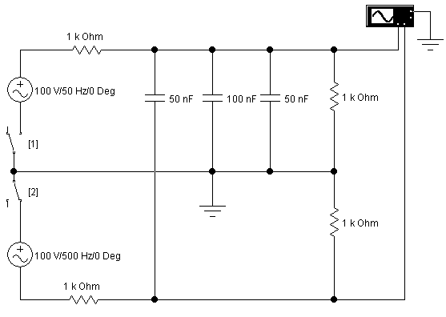
Рисунок 1 – Эквивалентная схема внешней емкостной параллельной паразитной связи между каналами
  - Произвести расчет наводок в первом канале.
Напряжение сигнала во втором канале:

U_{c2}=50В

При гармоническом сигнале во втором канале амплитуда помехи определяется по выражению:

Определить постоянную времени первого канала связи:

С_{к1}=200нФ

R_{k1}=500Ом

Т_{к1}=100мкс
Определить постоянную времени цепи паразитной связи первого канала со вторым:

Т_{п1}=25мкс

U_{п.п12}= 2.24В

Произвести измерение наводки в 1-ом канале:

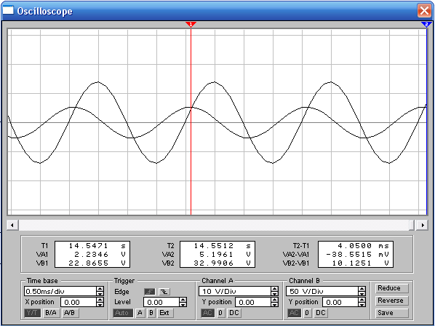
Рисунок 2 – Измерение наводки в первом канале

Напряжение наводки составило ___________В.
Измерить наводку первого канала на второй:

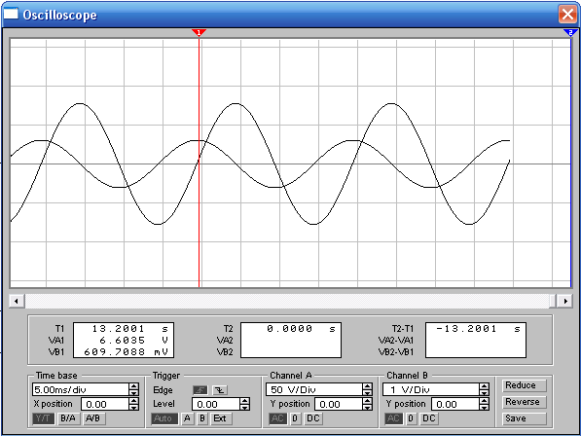

Напряжение наводки составило __________мВ.

Определить визуально наводки при включенных обоих сигналах:

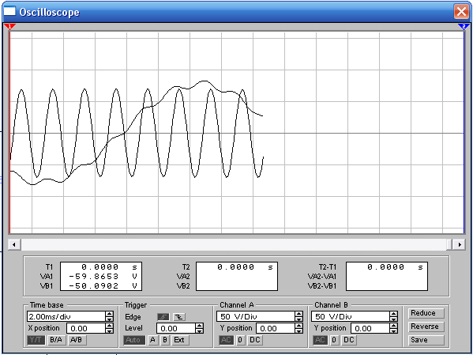

Рисунок 3 – Наводки в цепях с внешней емкостной параллельной паразитной связью

Изобразить схему внешней резистивной параллельной паразитной связи между каналами:

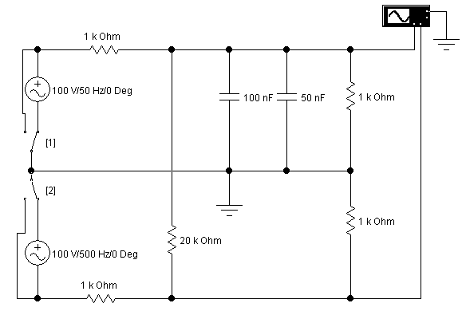
Рисунок 4 – Схема внешней резистивной параллельной паразитной связи между каналами

Провести расчет наводок в первом канале от влияния второго канала.

Амплитуда помехи равна:

U_{п.п12}= ______В

Произвести измерение наводки в 1-ом канале:

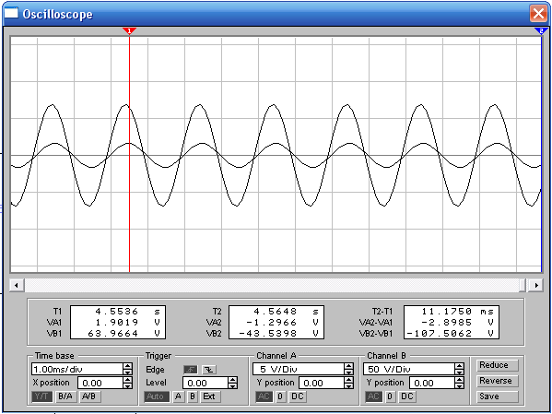
Рисунок 5 – Влияние наводки второй цепи на первую.

Из рисунка 5 видно, что напряжение наводки составило _____В.
Измерить наводку первого канала на второй:

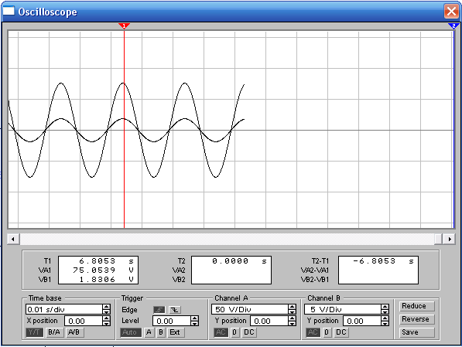
Рисунок 6 – Влияние наводки первой цепи на вторую.

Напряжение наводки составило ______В.

Определить визуально наводки при включенных обоих сигналах:
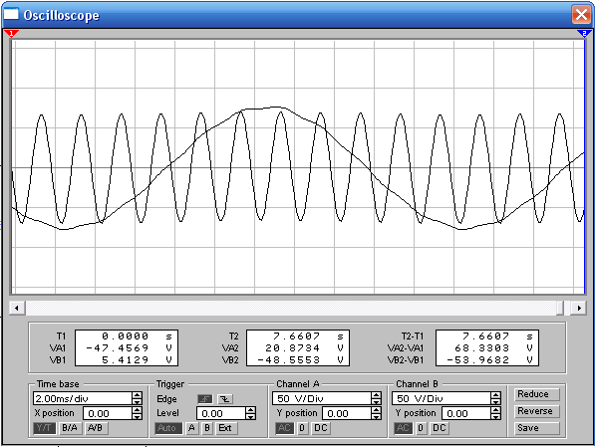

Контрольные вопросы:

1.Чем обусловлена паразитная связь?
2.Как возникают паразитные связи, помехи, элементы?
3. Какие основные направления снижения помех?

